SPECTRA
360° ULTRASONIC RADAR
تصميم وتنفيذ نظام رادار فوق صوتي للمسح وقياس المسافة
(Software) والعتاد (Hardware)تقرير مشروع يشرح جزأي النظام: البرمجيات
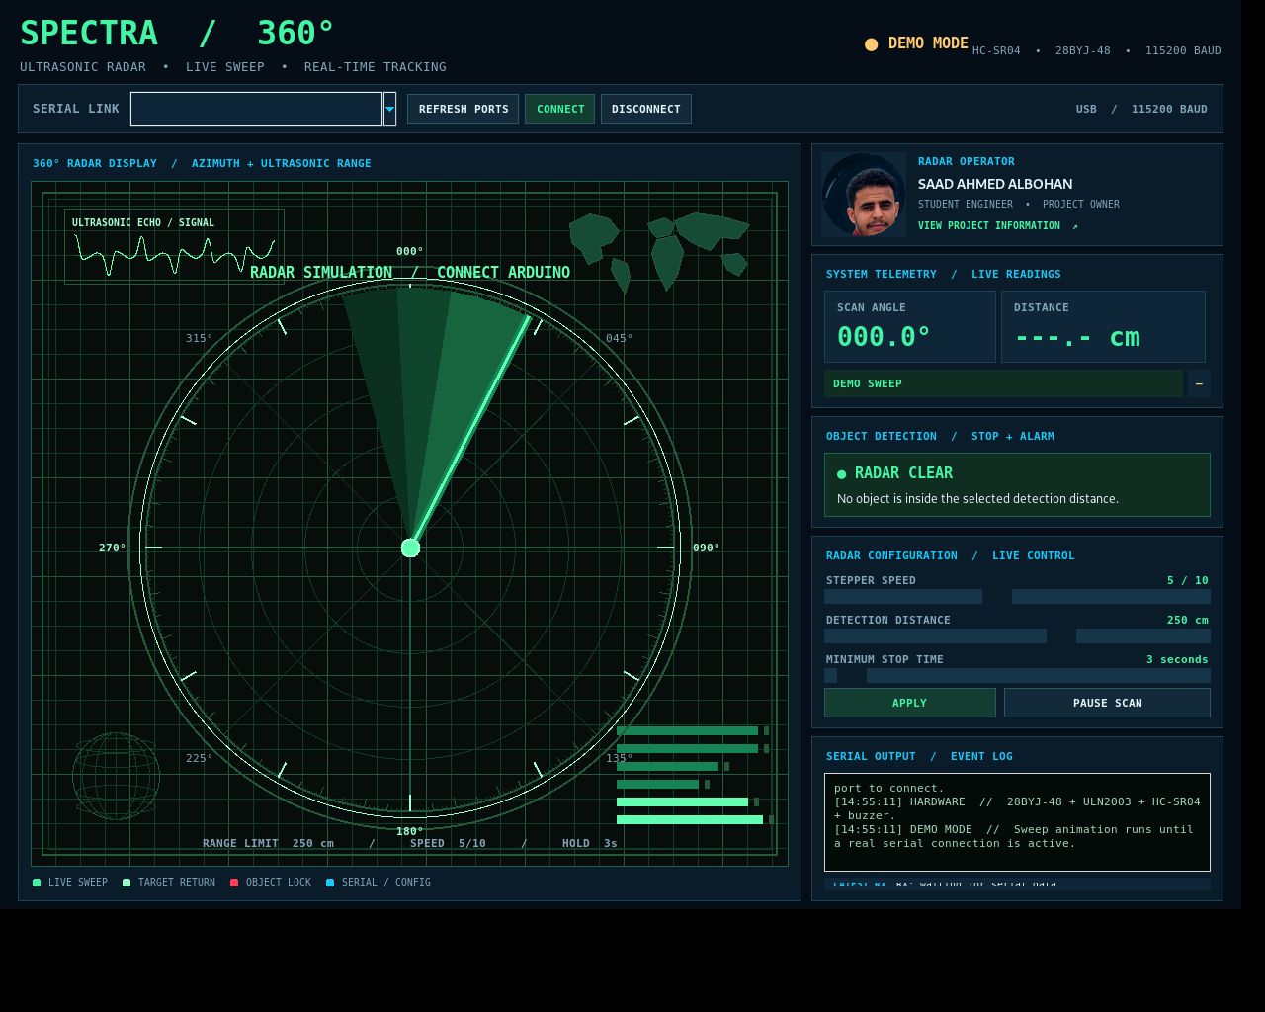
الشكل (1): معاينة واجهة الرادار والمحاكاة البرمجية
إعداد الطلاب | سعد أحمد علبوهان  سلمان الشامي  منصور صادق منصور
إشراف | م/معاذ العفيف
كلية الهندسة | هندسة الميكاترونكس | جامعة ذمار
أكتوبر 2026
ملخص المشروع | PROJECT SUMMARY
يهدف مشروع SPECTRA RADAR 360° إلى إنشاء نموذج رادار تعليمي يمسح المنطقة المحيطة باستخدام محرك خطوي وحساس مسافة بالموجات فوق الصوتية. يتولى Arduino Uno قراءة المسافة والتحكم بالمحرك والبزر، بينما تستقبل واجهة Python البيانات عبر الاتصال التسلسلي وتعرض زاوية المسح والمسافة وحالة الكشف بصورة مرئية مباشرة.
فكرة العمل
يحرك المحرك الخطوي الحساس على مسار دائري من 0° إلى 360° ثم يعكس اتجاهه للعودة، وتؤخذ قراءة للمسافة أثناء المسح. إذا ظهرت قراءة صحيحة ضمن حد الكشف المضبوط، يتوقف المحرك عند موضعه الحالي ويعمل البزر، وتتحول شاشة الرادار إلى اللون الأحمر. لا يستأنف المسح إلا بعد انقضاء زمن التوقف الأدنى والتأكد من خلو المنطقة عبر قراءات متتالية.
الأهداف الرئيسية
• تطبيق الربط بين المتحكم الدقيق والحساسات والمحركات في نظام عملي.
• قياس المسافة بالموجات فوق الصوتية وربط القراءة بزاوية المسح الحالية.
• تنفيذ اتصال تسلسلي ثنائي الاتجاه بين Arduino وPython.
• تصميم واجهة تعرض بيانات النظام وتسمح بتغيير الإعدادات أثناء التشغيل.
• تطبيق آلية إيقاف وإنذار تلقائية عند اكتشاف جسم داخل مسافة محددة.
البنية العامة للنظام
الوحدة | المهمة الأساسية | البيانات المتبادلة
Hardware: HC-SR04 | قياس المسافة إلى الجسم | المسافة بالسنتيمتر
Arduino Uno | قراءة الحساس، تحريك المحرك، وإدارة الإنذار | الزاوية والحالة والمسافة
Serial Communication | نقل الأوامر والقراءات عبر USB | أوامر الإعدادات وبيانات الرادار
Python GUI | عرض الرادار والتحكم ومتابعة السجل | سرعة المسح وحد الكشف وزمن التوقف

مخرجات المشروع
زاوية المسح (°)، المسافة (cm)، حالة الكشف، اتجاه الحركة، حالة الإيقاف، سرعة المحرك، زمن التوقف المتبقي، ورسائل الأحداث والاتصال.

الجزء الأول: البرمجيات | PART 1 — SOFTWARE
يتكون الجانب البرمجي من كود يعمل على Arduino Uno وكود Python يعمل على الحاسوب. يتبادل الطرفان البيانات والأوامر من خلال منفذ Serial باستخدام سرعة اتصال 115200 baud.
أولًا: برنامج Arduino IDE
• تهيئة أطراف المحرك الخطوي، والحساس HC-SR04، والبزر، وبدء الاتصال التسلسلي.
• توليد تسلسل القيادة بنمط Half-Step للتحكم في محرك 28BYJ-48 عبر ULN2003.
• إرسال نبضة Trigger وقياس زمن Echo لحساب المسافة بالسنتيمتر.
• مقارنة المسافة بحد الكشف الذي يرسله المستخدم من واجهة Python.
• عند الكشف: تثبيت المحرك عند زاوية المسح الحالية، وتشغيل البزر، وإرسال حدث الكشف.
• بعد انتهاء زمن التوقف الأدنى، لا يستأنف المسح إلا بعد أربع قراءات متتالية تؤكد ابتعاد الجسم.
ثانيًا: واجهة Python
• إنشاء واجهة رسومية باستخدام Tkinter بتصميم رادار دائري وشبكة وتدريجات زاوية وشعاع مسح.
• إظهار زاوية المسح والمسافة وحالة الإنذار، مع تحويل مظهر الواجهة إلى الأحمر عند الكشف.
• اختيار منفذ COM وتحديث المنافذ والاتصال والفصل ومراقبة رسائل Serial في سجل واضح.
• إتاحة التحكم في سرعة المحرك من 1 إلى 10، وحد مسافة الكشف من 2 إلى 400 سم، وزمن التوقف من 2 إلى 30 ثانية.
• إظهار صورة الطالب؛ وعند النقر عليها تظهر بطاقة معلومات المشروع.
بروتوكول الاتصال التسلسلي
الاتجاه | الرسالة / الصيغة | الغرض
Python → Arduino | SPEED,1..10 | تحديد سرعة المسح
Python → Arduino | LIMIT,2..400 | تحديد مسافة الإنذار بالسنتيمتر
Python → Arduino | HOLD,2..30 | تحديد زمن التوقف الأدنى بالثواني
Python → Arduino | PAUSE / RESUME | إيقاف المسح أو استئنافه يدويًا
Arduino → Python | RADAR,angle,distance,... | إرسال بيانات الرادار والحالة
Arduino → Python | EVENT,OBJECT_DETECTED,... | إبلاغ الواجهة بحدث الكشف أو زواله

ملاحظة: عند عدم وجود قراءة صدى صحيحة من الحساس، لا تُعامل القراءة على أنها جسم مكتشف. كما أن واجهة المحاكاة تتحرك تجريبيًا قبل الاتصال، وبعد الاتصال تعتمد زاوية الشعاع على البيانات الواردة من الأردوينو.
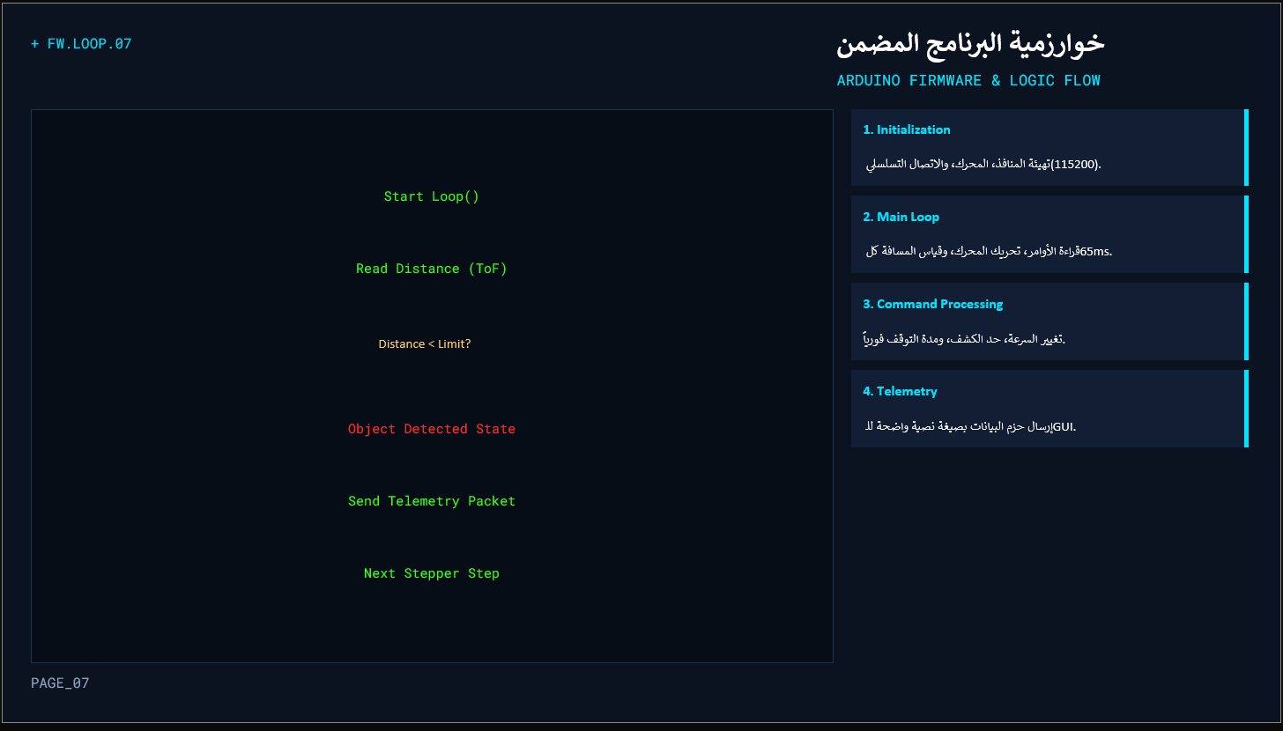
الجزء الثاني: العتاد والتوصيلات | PART 2 — HARDWARE
يتكون الجانب المادي من لوحة تحكم Arduino Uno، ومحرك خطوي مع لوحة قيادة، وحساس مسافة فوق صوتي، وجرس إنذار، وأسلاك ومصدر تغذية مناسب. توضع وحدة الحساس على الجزء المتحرك ليقيس المسافات عند زوايا المسح المختلفة.
المكونات ووظيفة كل مكوّن
المكوّن | الوظيفة
Arduino Uno R3 | التحكم الرئيسي وتشغيل البرنامج والاتصال بالحاسوب.
28BYJ-48 Stepper Motor | تحريك الحساس وتحديد زاوية المسح.
ULN2003 Driver Board | قيادة ملفات المحرك الخطوي.
HC-SR04 Ultrasonic Sensor | قياس المسافة بالموجات فوق الصوتية.
Buzzer | إصدار إنذار عند اكتشاف جسم.
أسلاك ومصدر طاقة | توصيل الإشارات وتغذية المحرك.

جدول التوصيلات
المكوّن | طرف المكوّن | منفذ Arduino Uno
ULN2003 | N1 / IN1 | D12
ULN2003 | N2 / IN2 | D11
ULN2003 | N3 / IN3 | D10
ULN2003 | N4 / IN4 | D9
HC-SR04 | TRIG | D8
HC-SR04 | ECHO | D7
Buzzer | الموجب (+) | D13
Buzzer | السالب (-) | GND

التغذية الكهربائية وملاحظات السلامة
• يوصل HC-SR04 إلى 5V وGND في Arduino Uno.
• استخدم للمحرك مصدرًا مطابقًا لجهد نسخته. عند التغذية الخارجية، اجعل GND المصدر مشتركًا مع GND الأردوينو، ولا تسحب تيار المحرك من منفذ 5V إذا تجاوز قدرة المنفذ.
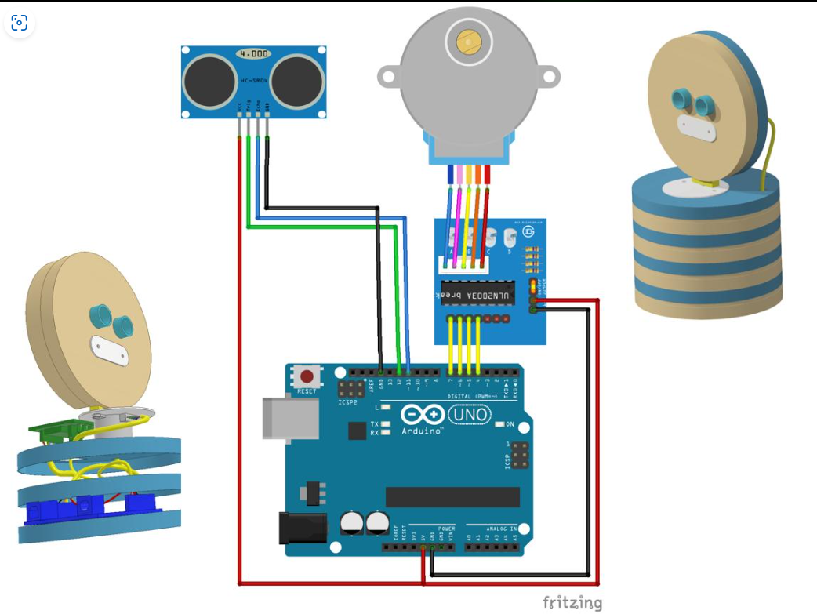
تشغيل النظام واستخدامه | OPERATION & USE
خطوات التشغيل
1. توصيل المكونات وفق جدول التوصيلات والتحقق من مصدر طاقة المحرك.
2. فتح ملف Radar_360_Arduino.ino في Arduino IDE واختيار Arduino Uno والمنفذ الصحيح ثم رفع البرنامج.
3. إغلاق Serial Monitor حتى يصبح المنفذ متاحًا لبرنامج Python.
4. تثبيت مكتبات Python من ملف requirements.txt ثم تشغيل radar_gui.py.
5. اختيار منفذ COM في الواجهة والضغط على CONNECT، ثم ضبط سرعة المسح ومسافة الكشف وزمن التوقف والضغط على APPLY.
6. وضع جسم أمام الحساس ضمن المدى المضبوط لملاحظة توقف المحرك وتفعيل البزر وتغير حالة الواجهة.
الفوائد والتطبيقات التعليمية
• التدريب العملي على المتحكمات الدقيقة والمحركات الخطوية وحساسات المسافة.
• فهم الاتصال التسلسلي وتبادل الأوامر والبيانات بين الأجهزة والبرمجيات.
• التعرف على مبادئ المسح الزاوي وعرض البيانات اللحظية وتصميم واجهات المراقبة.
• إمكانية توظيف الفكرة في نماذج تعليمية لمراقبة المساحات أو اكتشاف العوائق في أنظمة الروبوتات.
حدود النظام وملاحظات فنية
• HC-SR04 يقيس المسافة ولا يتعرف على نوع الجسم أو هويته؛ وقد تتأثر القراءة بحجم الجسم ومادته وزاويته والضوضاء المحيطة.
• زاوية الجسم المعروضة هي زاوية المحرك وقت أخذ القراءة، وليست تحديدًا دقيقًا لمركز الجسم أو أبعاده.
• مدى 2–400 سم هو مجال ضبط/قياس نظري شائع للحساس، وليس ضمانًا للدقة نفسها في كل الظروف.
• عدد 4096 نصف خطوة لكل دورة قيمة اسمية أولية للمحرك 28BYJ-48، وقد تحتاج الدورة الفعلية إلى معايرة حسب نسخة المحرك.
خلاصة
يجمع المشروع بين نظام مادي للمسح والقياس، وبرمجيات للتحكم والعرض اللحظي. وتتمثل قيمته التعليمية في تكامل المستشعرات والمحركات والاتصال التسلسلي والواجهة الرسومية ضمن تطبيق واحد.

توثيق التجربة والنتائج


